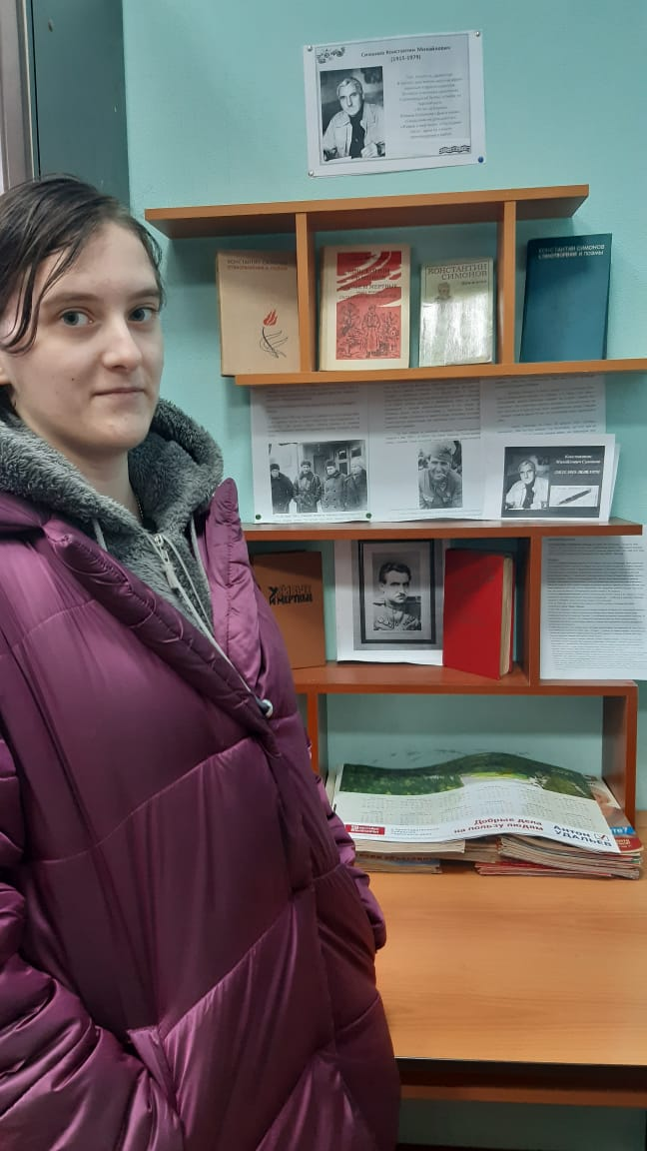
Информация о книжной выставке в честь юбилея Константина Михайловича Симонова.
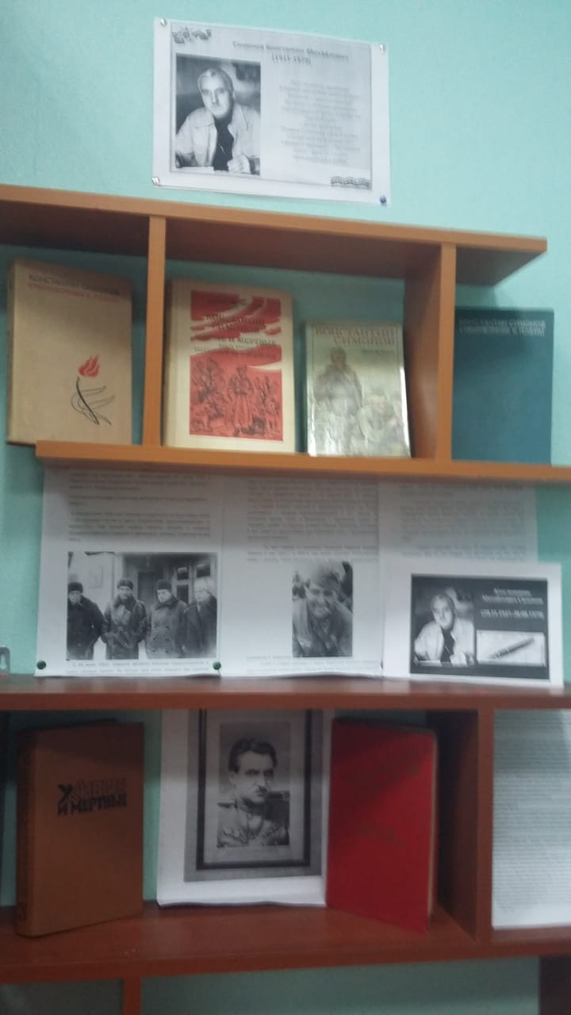
В честь юбилея известного советского поэта, прозаика и драматурга Сарановская библиотека-филиал открыла выставку, посвященную 105-ти летию со дня рождения К. Симонова. На ней представлены различные издания: сборники, сочинения, стихи, дневники, переводы и другие произведения Константина Симонова.
Экспозиция поможет жителям поселка Сараны познакомиться с Симоновым как с драматургом и как с военным корреспондентом.
Константин Симонов родился 15 (28) ноября 1915 года в Петрограде. Детство и взрослая жизнь Кирилла (имя поэта, данное при рождении) прошло в военных городках и командирских общежитиях. В 1939 году Симонов был направлен как военный корреспондент на Халхин-Гол. Однако незадолго до отъезда на фронт Кирилл Симонов окончательно изменил свое имя на Константин, тем самым взяв псевдоним. В годы войны Константин Симонов написал пьесы «Русские люди», «Жди меня», «Так и будет», повесть «Дни и ночи», две книги стихов: «С тобой и без тебя» и «Война». После войны его коллекцию произведений пополнили сборники очерков, например, «Письма из Чехословакии» и «От Черного до Баренцева моря. Записки военного корреспондента». Бесспорно, Константин Михайлович Симонов стал запоминающейся личностью в советской литературе.

